Инвестиционный проект

"Реконструкция городского парка Победы в городе Нижневартовске"

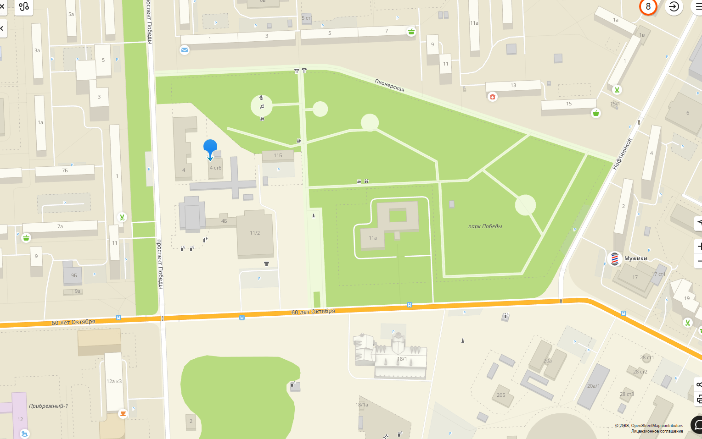

Наименование характеристики | Описание
Наименование объекта | Городской парк Победы
Назначение | сооружение культуры и отдыха
Местонахождение объекта | Ханты-Мансийский автономный округ – Югра, г. Нижневартовск, парковая зона
Оценочный объем инвестиций | 738,8 млн. рублей
Общая площадь инвестиционной площадки | 6,5 Га
Кадастровый номер земельного участка  (три участка) | 86:11:0102015:162, 86:11:0102015:18,  86:11:0102015:168
Кадастровый номер объекта (четыре объекта) | 86:11:0102015:49, 86:11:0000000:2801, 86:11:0102015:45, 86:11:000000069904
Координаты расположения инвестиционной площадки | 60.932734, 76.565137
Тип площадки | браунфилд
Территориальная зона | зона озелененных территорий общего пользования РЗ 601*
Форма собственности объекта | муниципальная собственность
Механизм реализации инвестиционного проекта | концессионное соглашение
Ограничения использования участка (санитарно-защитная зона, водоохранная зона, зона охраны объектов культурного наследия, охранные зоны инженерных коммуникаций, иное) | Охранная зона газопроводов и систем загоснабжения, охранная зона объектов электросетевого хозяйства (вдоль линий электропередачи, вокруг подстанций), охранная зона тепловых сетей, приаэродромная территория
Кадастровая стоимость 1 кв.м, руб. | 0,06

Состав и описание Городского парка Победы

Наименование характеристики | Описание
Объект 1 - Городской парк Победы

Наименование | Городской парк Победы
Назначение | Сооружение культуры и отдыха
Кадастровый номер | 86:11:0102015:49
Технико-экономические показатели | Площадь 63 441,7 кв.м
Форма собственности | Муниципальная собственность
Земельный участок 1:
Кадастровый номер | 86:11:0102015:162
Площадь | 63 691 кв.м
Вид разрешенного использования | Отдых (рекреация)
Форма собственности | Муниципальная собственность
Земельный участок 2:
Кадастровый номер | 86:11:0102015:168
Общая площадь | 1011 кв.м
Вид разрешенного использования | Отдых (рекреация)
Форма собственности | Муниципальная собственность
Объект 2 - Хозяйственно-бытовой блок

Наименование | Хозяйственно-бытовой блок
Назначение | Нежилое здание
Кадастровый номер | 86:11:0000000:2801
Технико-экономические показатели | Площадь 37,2 кв.м, количество этажей - 1
Форма собственности | Муниципальная собственность
Земельный участок 3:
Кадастровый номер | 86:11:0102015:18
Площадь | 87 кв.м
Вид разрешенного использования | Под хозяйственно-бытовой блок, для иного использования
Форма собственности | Муниципальная собственность
Объект 3 - Освещение парка

Наименование | Освещение парка
Назначение | Сооружение электроэнергетики
Кадастровый номер | 86:11:0102015:45
Технико-экономические показатели | Протяженность трассы 2 888 м, протяженность кабеля 3 349 п.м
Форма собственности | Муниципальная собственность
Объект 4 - Участок сети ливневой канализации

Наименование объекта | Участок сети ливневой канализации
Назначение | Сооружение коммунальной инфраструктуры
Кадастровый номер | 86:11:0000000:69904
Технико-экономические показатели | Протяженность 803,6 м
Форма собственности | Муниципальная собственность

Транспортная доступность

Наименование характеристики | Описание
Расстояние до ближайшей дороги с твердым покрытием, км | 0,00
Расстояние до ближайшей ж/д станции, км | 3,08
Расстояние до аэропорта, км | 4,14
Расстояние до речного порта, км | 0,92

Инженерная инфраструктура

Наименование характеристики | Описание
Электроснабжение (объекты)
Наименование характеристики | Описание
Мощность ближайшего объекта электроснабжения, МВа | 0,8
Наименование объекта | ТП-2/12
Статус объекта | Существующий
Расстояние до ближайшей точки подключения (трансформаторная подстанция), км | На территории парка
Электроснабжение (сети)
Наименование характеристики | Описание
Напряжение, кВ | 10
Статус объекта | Существующий
Расстояние до ближайшей точки подключения (ЛЭП 10(6) кВ, км | На территории парка
Газоснабжение
Наименование характеристики | Описание
Диаметр трубы газопровода, мм | 219 мм проходят по территории парка, 59 мм - к мемориалу
Категория | III (Среднее – св.0,1 до 0,3 мПа включительно)
Статус объекта | Существующий
Расстояние до ближайшей точки подключения, км | На территории парка
Водоснабжение
Наименование характеристики | Описание
Диаметр трубы водоснабжения, мм | 219 мм подземной прокладки
Статус объекта | Существующий
Расстояние до ближайшей точки подключения, км | На территории парка
Водоотведение
Наименование характеристики | Описание
Диаметр трубы водоотведения, мм | 150
Статус объекта | Существующий
Расстояние до ближайшей точки подключения, км | На территории парка
Теплоснабжение (объекты)
Наименование характеристики | Описание
Мощность ближайшего объекта теплоснабжения, Гкал/час (Котельная, ЦТП) | 0
Статус объекта | Существующий
Расстояние до ближайшей точки подключения, км | 0,04
Теплоснабжение (сети)
Наименование характеристики | Описание
Диаметр трубы теплоснабжения, мм | 326 мм подземной прокладки, 219 мм надземной прокладки
Статус объекта | Существующий
Расстояние до ближайшей точки подключения, км | На территории парка

